2016年儿童家具（木质儿童家具）产品质量安全风险监测分析报告

**摘要**：近期，苏州市质监局对儿童家具（木质儿童家具）产品开展质量安全风险监测。本次共采集样品45批次，本地生产企业抽样9批次、市场买样27批次，电商平台买样9批次。检测项目分监督项目和风险监测项目二类，其中监督项目中合格35批次，合格率为77.8%，较2015年儿童家具（木质儿童家具）产品质量安全风险监测，合格率提高16%。存在的主要问题是警示标识项目、结构安全项目、甲醛释放量项目不合格。风险监测项目43批次中有9批次样品的溶剂残留总量大于10mg/m2，最高值达到163mg/m2，6批次样品的苯、甲苯、二甲苯残留量总和大于3mg/m2，最高值达到88mg/m2。

**一、产品概况**

儿童家具是指设计或预定供3岁～14岁儿童使用的家具产品。童年是生长发育最重要的阶段，由于儿童自我保护意识较弱，儿童家具在设计和生产上必须要具备较高的安全性和环保性。我国16岁以下儿童有3亿多，但儿童家具在家具市场中所占的比重仅为5%左右。随着经济快速发展，人们生活水平不断提高，老百姓住房条件逐步改善，很多儿童都拥有自己独立房间，因此儿童家具的市场需求也是越来越多。

**二、本次风险监测情况**

**（一）样品来源**

本次采集儿童家具样品45批次，其中生产企业抽样9批次、市场（实体店）买样27批次，电商平台买样9批次，主要品牌有松堡王国、我爱我家，七彩人生、雅酷乐、好孩子等。产地涉及江苏、广东、上海等省市。

表1 儿童家具产品采样渠道批次数统计表

|  |  |  |  |  |
| --- | --- | --- | --- | --- |
| 样品来源 | 生产企业 | 销售市场 | 电商平台 | |
| 天猫 | 京东 |
| 批次数 | 9 | 27 | 7 | 2 |
| 总计 | 45 | | | |

**（二）检验依据**

本次风险监测涉及到的相关标准如下：

GB 6675-2003《国家玩具安全技术规范》

GB 18584-2001《室内装饰装修材料 木家具中有害物质限量》

GB 28007-2011《儿童家具通用技术条件》

QB/T 2929-2008 《溶剂型油墨溶剂残留量限量及其测定方法》

**（三）检验项目**

本次风险监测的具体检测项目及检测依据如表2所示：

表2 本次风险监测项目及依据

|  |  |  |  |  |  |
| --- | --- | --- | --- | --- | --- |
| 序号 | | 检测项目 | 依据标准 | 检测方法 | 备注 |
| 11 | 结构安全 | 边缘及尖端 | GB 28007 | GB 6675 | 监督项目 |
| 突出物 | GB 28007 | GB 6675 | 监督项目 |
| 孔及间隙 | GB 28007 | GB 28007 | 监督项目 |
| 折叠机构 | GB 28007 | GB 28007 | 监督项目 |
| 翻板、翻门 | GB 28007 | GB 28007 | 监督项目 |
| 封闭式家具 | GB 28007 | GB 28007 | 监督项目 |
| 其他 | GB 28007 | GB 28007 | 监督项目 |
| 2 | | 警示标识 | GB 28007 | GB 28007 | 监督项目 |
| 3 | | 甲醛 | GB 18584 | GB 18584 | 监督项目 |
| 4 | | 重金属迁移 | GB 28007 | GB 6675 | 监督项目 |
| 5 | | 溶剂残留 | —— | QB/T 2929 | 风险监测项目 |

**（四）检验结果**

**1．监督项目**

本次儿童家具（木质儿童家具）监督项目共检测产品45批次，合格35批次，合格率为77.8%。不合格项目主要为：警示标识项目、结构安全项目、甲醛释放量项目。较2015年儿童家具（木质儿童家具）产品质量安全风险监测结果，合格率提高16%。

表3 儿童家具（木质儿童家具）产品监督项目检测结果汇总表

|  |  |  |  |
| --- | --- | --- | --- |
| 样品来源 | 检测批次 | 合格批次 | 合格率（%） |
| 生产企业 | 9 | 9 | 100 |
| 销售市场 | 27 | 21 | 77.8 |
| 电商平台 | 9 | 5 | 55.6 |
| 合计 | 45 | 35 | 77.8 |

表4 儿童家具（木质儿童家具）产品检验项目不合格率汇总表

|  |  |  |  |
| --- | --- | --- | --- |
| 检验项目 | 检测批次 | 不合格批次 | 不合格率（%） |
| 警示标识 | 45 | 10 | 22.2 |
| 结构安全 | 4 | 8.9 |
| 甲醛释放量 | 1 | 2.2 |

表5 儿童家具（木质儿童家具）产品2016年和2015年风险监测

监督项目检测结果对比表（样品来源）

|  |  |  |
| --- | --- | --- |
| 样品来源 | 2016年合格率（%） | 2015年合格率（%） |
| 生产企业 | 100 | 100 |
| 销售市场 | 77.8 | 100 |
| 电商平台 | 55.6 | 25.0 |
| 合计 | 77.8 | 61.5 |

表6 儿童家具（木质儿童家具）产品2016年和2015年风险监测

监督项目检测结果对比表（不合格项目）

|  |  |  |
| --- | --- | --- |
| 检验项目 | 2016年不合格率（%） | 2015年不合格率（%） |
| 警示标识 | 22.2 | 38.5 |
| 结构安全 | 8.9 | 18.0 |
| 甲醛释放量 | 2.2 | 5.1 |

**2．风险监测项目**

本次共对43批次（45批次样品中有2批次未涂饰）儿童家具（木质儿童家具）进行风险监测项目检测，参照QB/T 2929标准规定：溶剂残留量总和限量为10mg/m2，苯、甲苯、二甲苯残留量总和限量为3mg/m2。此次检测中有28批次样品的溶剂残留总量小于等于10mg/m2，9批次的溶剂残留总量大于10 mg/m2，最大值为163 mg/m2；11批次样品苯、甲苯、二甲苯残留量总和小于等于3mg/m2，6批次的苯、甲苯、二甲苯残留量总和大于3mg/m2，最大值为88mg/m2，超出参考值近30倍。

**三、质量分析**

**（一）监督项目**

**1．甲醛释放量**

甲醛是一种[化学](http://baike.so.com/doc/2341910.html)气体，空气中含量达到一定浓度，就会对人体产生危害。由于儿童免疫力较弱，在这种甲醛超标环境中，对儿童的发育和成长有着严重危害。按照GB 18584标准要求，儿童家具的甲醛释放量应≤1.5mg/L。本次监督项目检测的产品中，44批次儿童家具甲醛释放量合格，1批次甲醛释放量不合格，其值为2.5 mg/L。

各类人造板是儿童家具的主要材料，中密度板、刨花板、大芯板、胶合板、层积材、集成材的生产过程中都采用了胶粘剂。生产过程处理不当或者胶合、封边、涂饰工艺中使用了甲醛超标的胶粘剂、油漆等，容易造成家具产品甲醛释放量超标。

**2．结构安全**

结构安全是儿童家具区别于成人家具的重要指标。儿童家具不仅要考虑它的正常使用功能，还要考虑儿童在其中所进行的玩耍活动，所以儿童家具要将可能会对儿童造成身体伤害的因素考虑进去。结构安全主要包括：边缘及尖端、突出物、孔及间隙、折叠机构、翻板、翻门、封闭式家具、其他要求。45批次儿童家具产品中，有4批次结构安全不合格，占总批次数的8.9%。结构安全问题主要表现在边缘及尖端、其它项目（抽屉无防拉脱装置）。

①边缘及尖端项目

标准要求儿童家具产品不应有危险锐利尖端及边缘、棱角及边缘部位应经倒圆或倒角处理、产品离地面高度1600mm以下位置的可接触危险外角应经倒圆处理，且倒圆半径不小于10mm，或倒圆弧长不小于15mm，以免给儿童造成碰撞伤害。此次抽查有2批次产品的棱角或边缘未倒圆或倒角处理、产品离地面高度1600mm以下位置的可接触危险外角也未经倒圆处理。

图1 外角未倒圆或倒角处理（BJFJJ0025）

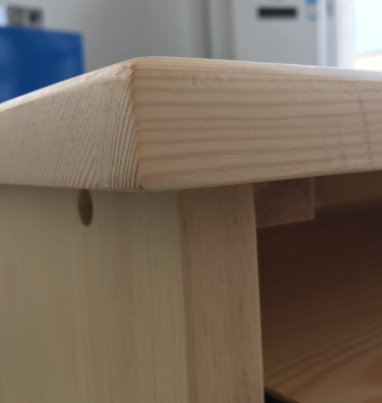

图2 棱的边缘未倒圆或未倒角处理（BJFJJ0005）

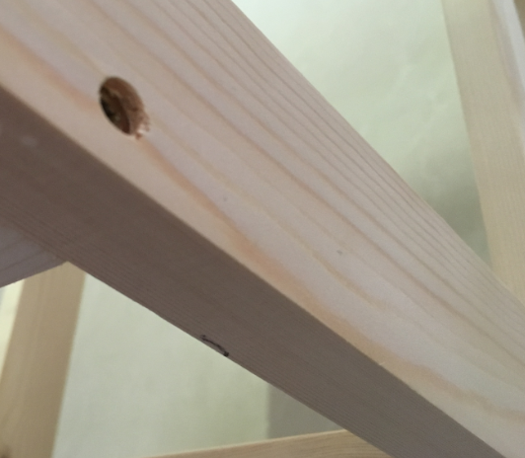

②其它项目（抽屉无防拉脱装置）

此次其它项目不合格主要是产品中的抽屉等推拉件无防拉脱装置，对于儿童来说，天生比较好动，好玩，如果推拉构件无防拉脱装置，很可能被儿童拉开来，很容易就会使抽屉跌落从而使得儿童自己被砸伤。因此抽屉等推拉件必须要有导轨或其它装置防止被轻易拉脱，该项目不合格有2批次，占总批次数的4.4%。

图3 抽屉无防脱拉装置（BJFJJ0004）

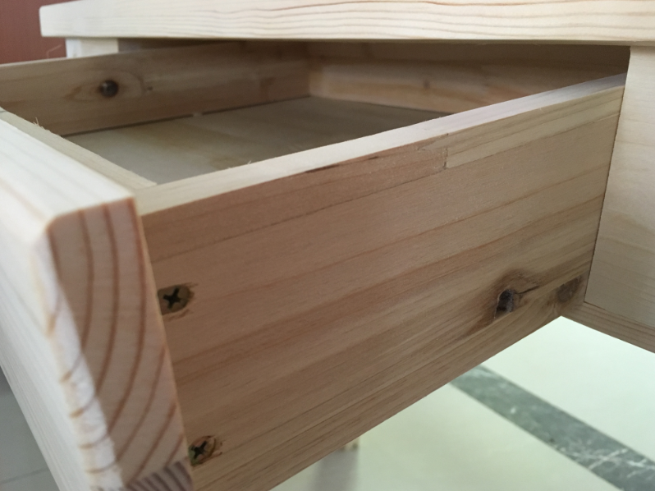

结构安全不合格的主要原因还是生产企业的未能意识到儿童的好动及辨别意识不够的特点，对儿童的保护意识不够，对儿童家具的细节考虑并不周全。

**3．警示标识**

使用说明以及警示标识包含了儿童家具产品的特殊信息，是消费者选购及日常维护时的重要参考依据。标准要求使用说明中必须标识适用年龄段，即“3～6岁”、“3岁及以下”或“7岁及以上”，有安装需要的产品要求标注“注意！只允许成人安装，儿童勿近”。针对儿童的特点，要求在产品中适当位置标识：有折叠或调整装置的应标识“警告！小心夹伤”，有升降气动杆的转椅应标识“危险！请勿频繁升降玩耍”等。

此次监督项目检测有10批次警示标识不合格，占总批次数的22.2%。从此次检测的产品标识和内在质量相关联的统计分析来看，标识完整、准确的儿童家具，其内在质量明显高于那些标识不规范的儿童家具。

图4 规范的使用说明示范图

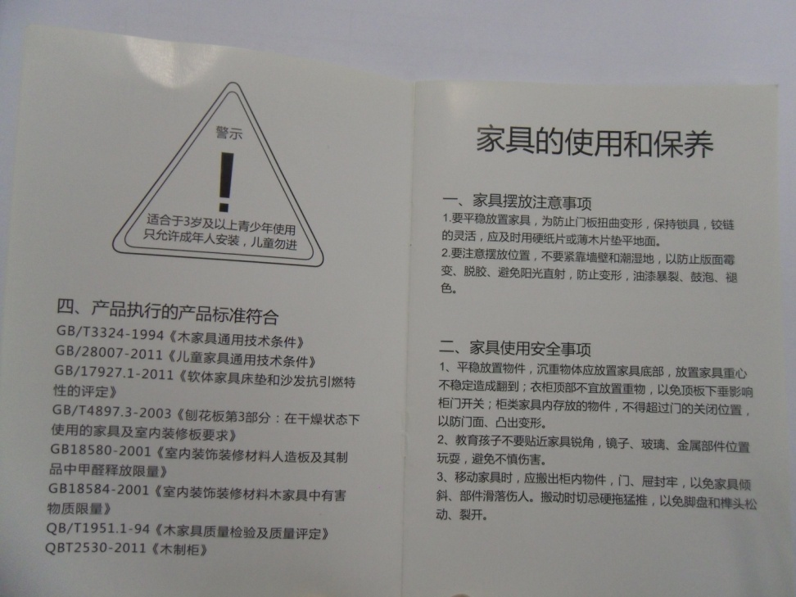

图5 规范的警示标识示范图

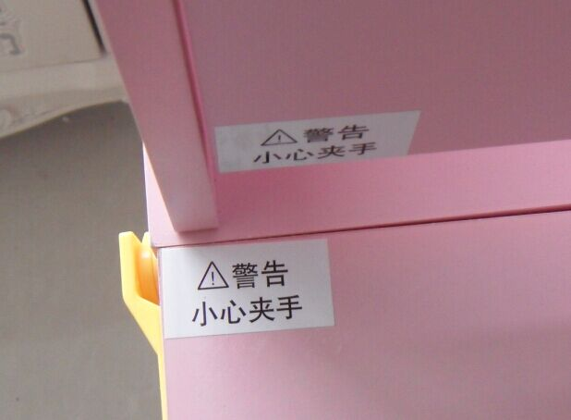

造成警示标识不合格的原因主要是企业对产品的细分意识不够，潜意识里认为儿童家具其实就是成人家具的缩小版，并没清楚认识无警示标识产品给不适用年龄的儿童使用，引起误用的风险。

**（二）风险监测项目**

溶剂残留主要来源于家具表层油漆加工过程使用溶剂及稀释剂所带入的大量有机溶剂残留。溶剂残留主要包括苯、甲苯、二甲苯、乙酸乙酯、丁酮、乙酸丁酯、乙醇、异丙醇等；这些残留物可对人体身体健康造成危害，作为儿童，抵抗力较弱，危害影响会更大。

参照QB/T 2929标准规定：溶剂残留量总和限量为10mg/ m2，苯、甲苯、二甲苯残留量总和限量为3mg/ m2。此次检测中有28批次样品的溶剂残留总量小于等于10mg/ m2，9批次的溶剂残留总量大于10 mg/ m2，最大值为163 mg/ m2；11批次样品苯、甲苯、二甲苯残留量总和小于等于3mg/ m2，6批次的苯、甲苯、二甲苯残留量总和大于3mg/ m2，最大值为88mg/ m2，超出参考值近30倍。

溶剂残留主要有以下几个原因：

1．目前市场上儿童家具大多采用油漆涂饰处理，这是造成儿童家具溶剂残留的主要原因。溶剂型油漆中的溶剂其成分复杂，可包含约50多种挥发性有机物成分，经过油漆涂饰处理的儿童家具含有一定量的溶剂残留在所难免。油漆的总挥发性有机物含量直接影响儿童家具的溶剂残留量的高低。总挥发性有机物含量是油漆质量中的一项重要指标，加工生产企业采用质量好、总挥发性有机物含量低的油漆，家具的溶剂残留量也偏低。

2．油漆涂饰的厚度与溶剂残留量多少有一定的关系。经过检测分析发现，只经过清漆处理的实木儿童家具漆膜较薄，溶剂残留量相对较低，一般都在5mg/m2以下；而一些表面漆膜较厚的儿童家具，检测结果发现溶剂残留量相对较高。油漆经过多次反复喷涂处理，涂饰厚度增加，减缓了内部溶剂的挥发速率，增加了溶剂残留超量的几率。

3．一些人造板材的儿童家具在油漆涂饰之前进行了涂饰腻子处理，检测结果发现，经过腻子处理的样品溶剂残留量较高。经过腻子处理的儿童家具一方面增加了板材表面的涂饰厚度，不利于有机溶剂的挥发，另一方面，腻子本身经过干燥处理后对油漆有较好的吸附作用，增加了有机溶剂残留的可能性。

**四、消费提示**

通过本次风险监测发现，本地企业生产的儿童家具产品质量水平较高，同时提醒消费者在购买儿童家具时，应注意以下事项：

1．建议选购全实木儿童家具，因为全实木甲醛含量相对较低。购买少量清漆涂饰，甚至不涂饰油漆的儿童家具，因为这种家具基本不含重金属，对儿童相对比较安全。对于色彩鲜艳，漆膜较厚的家具，存在溶剂残留超标的风险，谨慎购买。

2．选购时应仔细观察可接触到的边缘、尖端或突出部位是否进行了倒圆或倒角处理，可通过手指触摸来感受是否有扎手、割手的现象，避免选购边缘、尖端、突出物未经处理的产品。还应仔细观察儿童家具上的孔及间隙是否有卡伤儿童手指的风险，避免购买孔及间隙设计不合理的产品。在购买柜类儿童家具时，应注意观察其稳定性是否足够好，可施加一定的力测试其稳定性。打开抽屉，看其是否有防脱拉装置，对于无防止脱拉的家具，会有砸伤儿童的风险，应该尽量避免购买。

3．对于无警示标识、无品牌型号、无适用年龄段标注、无使用说明的儿童家具，应避免购买。